<https://могилев.климат365.бел/>

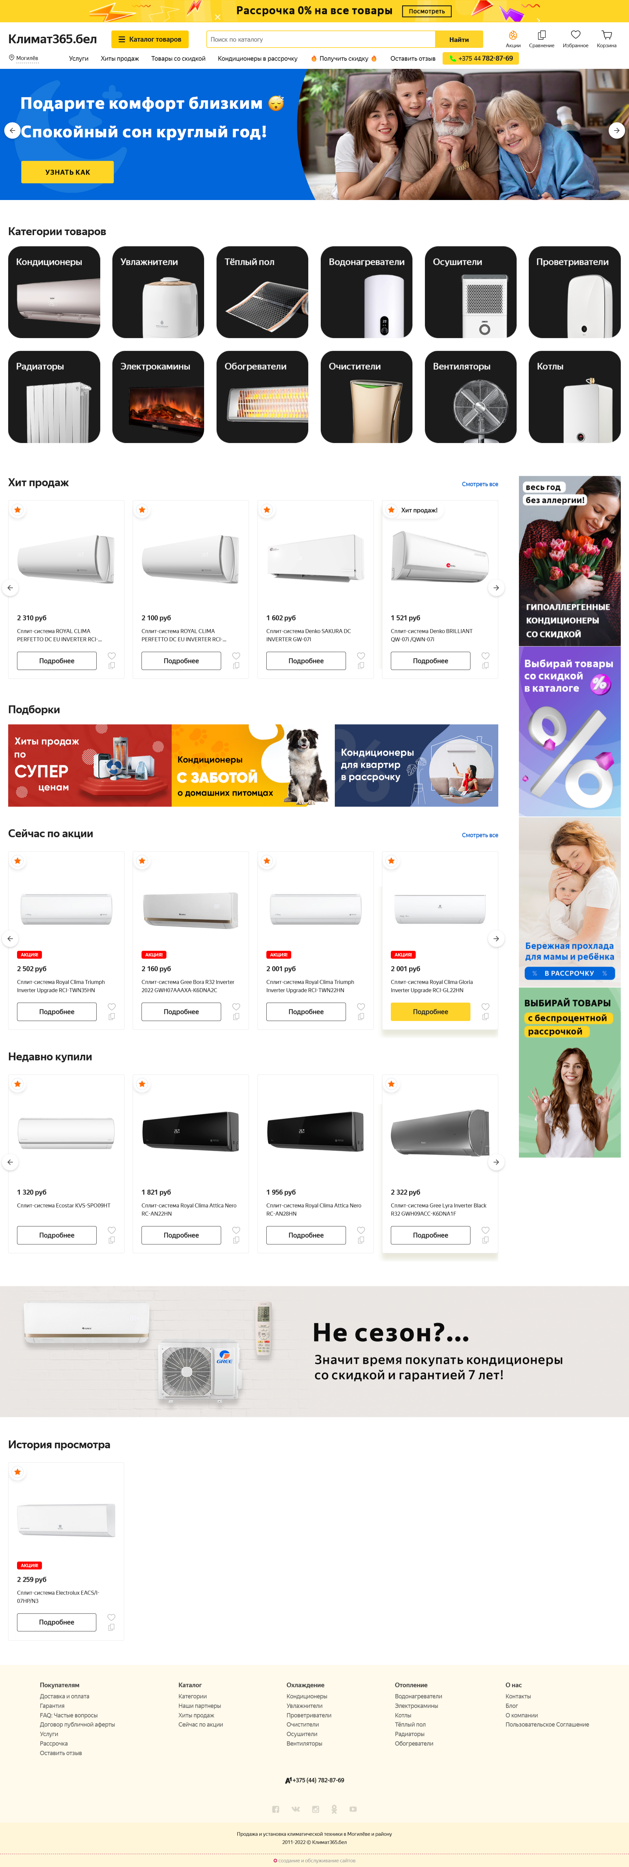

Сайт разработан на MODX(Evo):

1. Посадка верстки на CMS
2. Написание дополнительных снипетов и плагинов
3. Подключение поддоменов на одну админку и их разграничение
4. Написание плагина Сравнение и Избранное
5. Написание квиза.
6. Отправка всех заявок с сайта на AmoCRM по средствам API

<https://banketnye-zaly.moscow/>

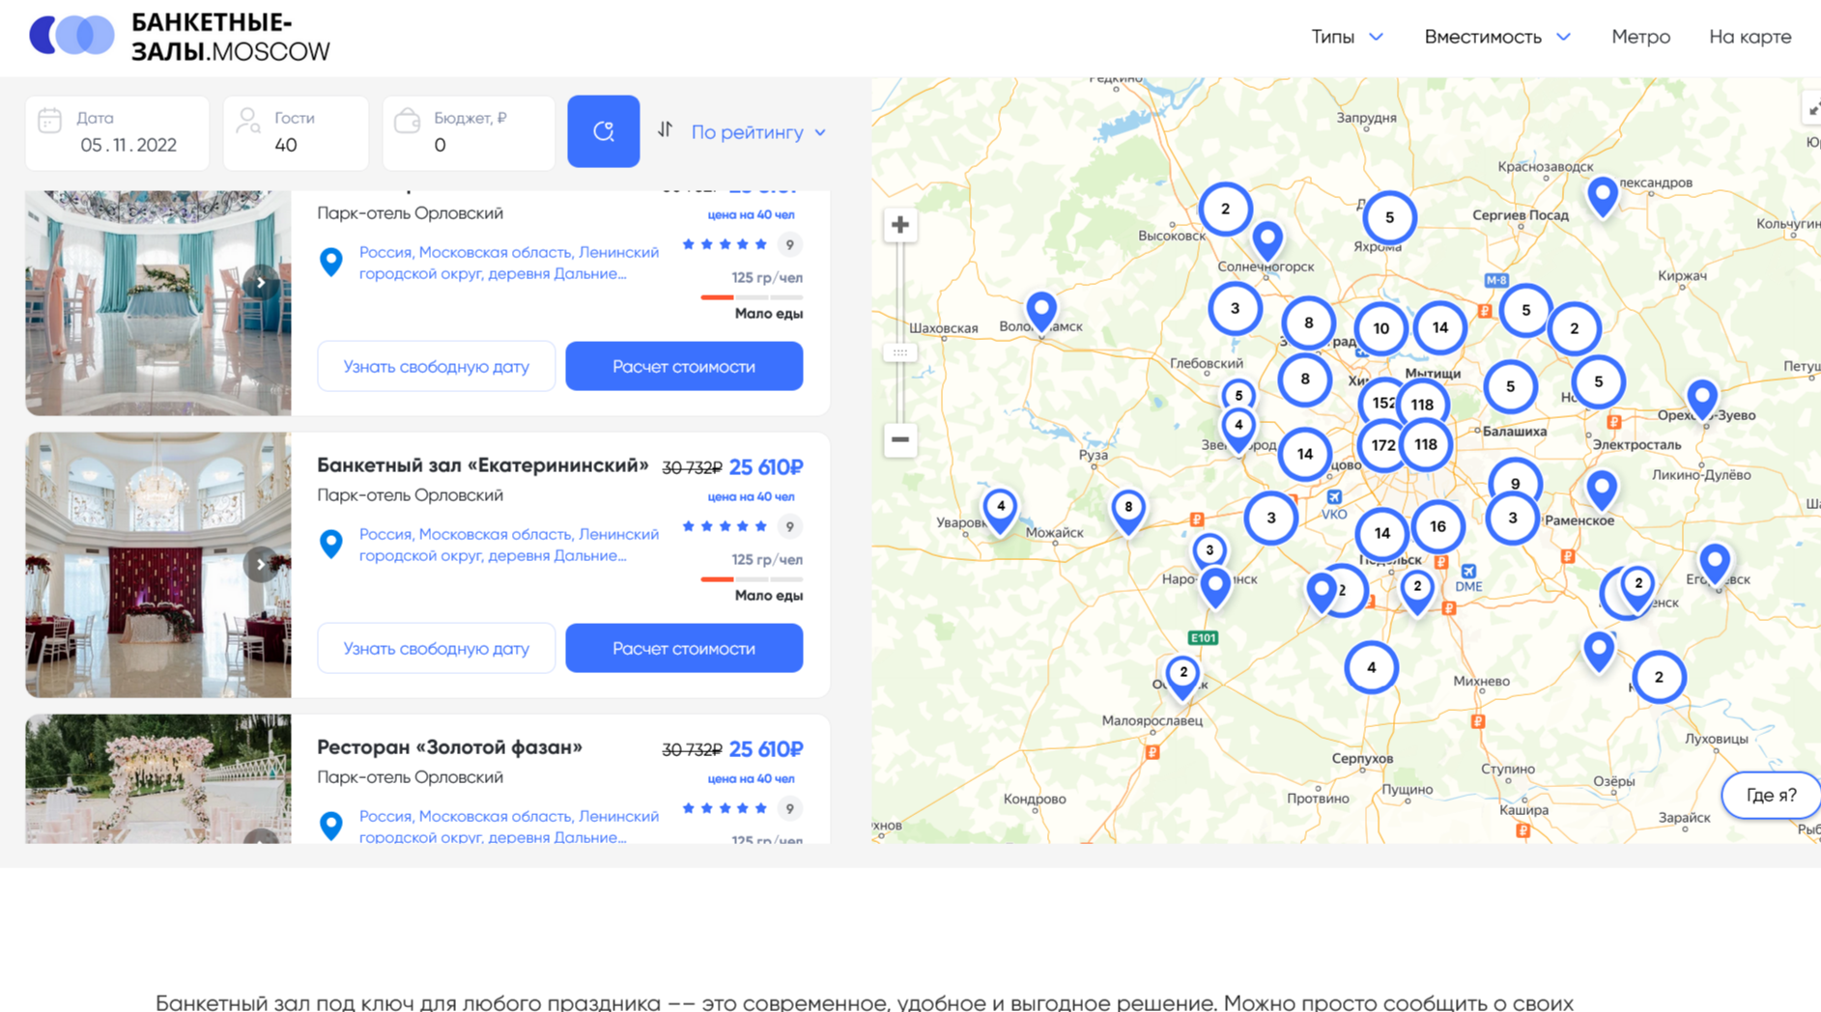

Доработка сайта на Laravel:

1. Модификация админки(Добавление фильтров и условий фильтрации - динамика)
2. Прописывание роутов для фильтров как отдельной страницы
3. Вывод меню
4. Ускорее загрузки страницы + рефакторинг кода.
5. Сбор и загрузка всех объектов в админку по средствам API со стороних сайтов и с определенного файла.

<https://atriumtc.by/>

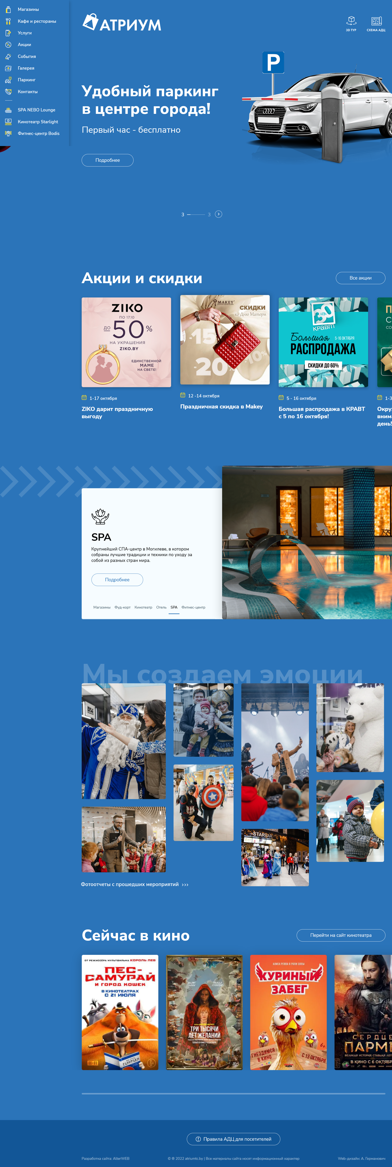

Сайт разработан на MODX(Evo):

1. Посадка верстки на CMS
2. Написание дополнительных снипетов и плагинов
3. Написание плагина Фильтрации
4. Написание скрипта для вывода карты ТЦ с выводом объектов и дублей объектов из админки (динамика).

<https://armada-group.by/>

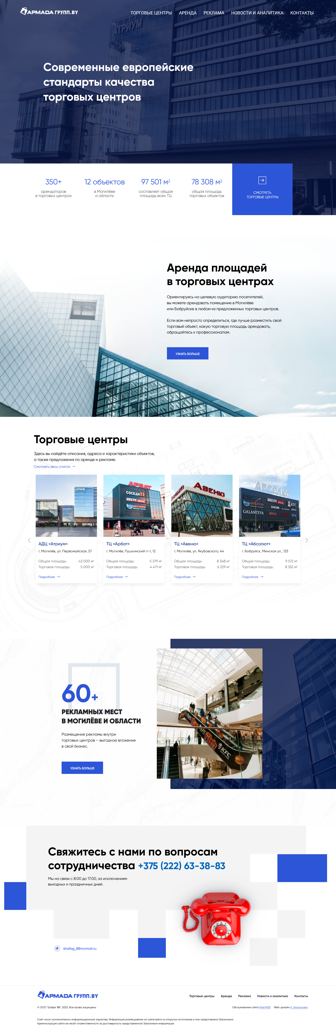

Пересадка сайта с самописа на MODX(Evo):

1. Написание дополнительных снипетов и плагинов
2. Написание скрипта карт для каждого ТЦ с выводом объектов и дублей объектов из админки (динамика) по средствам API.
3. Внесение правок в старый дизайн и верстку.
4. Добавление новых страниц и верстка под них.
5. Переписывание Форм отправки заявок и интеграция их с bitrix24 по средствам API

<https://zavod-elektrodvigatel.ru/>

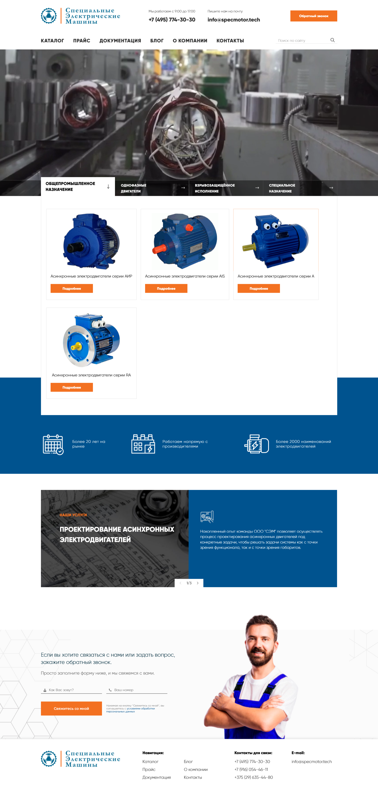

Сайт разработан на MODX(Evo):

1. Посадка верстки на CMS
2. Написание дополнительных снипетов и плагинов
3. Написание плагина Фильтрации
4. Написание плагина Поиска

<https://вскрытие-замков-гродно.бел/>

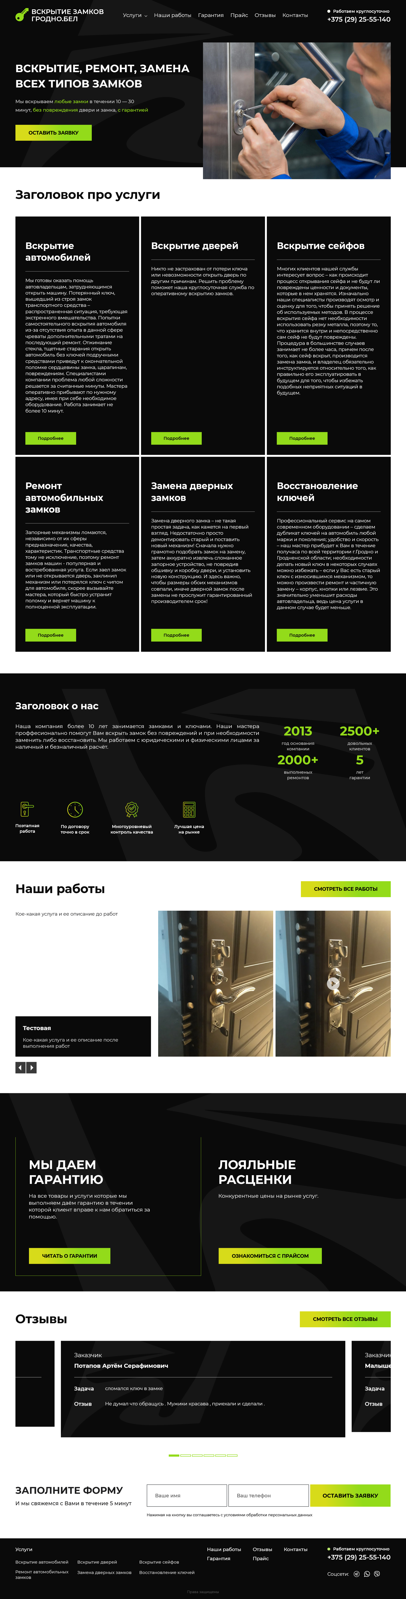

Сайт разработан наWinterCMS:

1. Посадка верстки на CMS
2. Написание controller и model для Услуг, работ и отзывов
3. Продумывание связей и их реализация

Это малая часть сайтов которые были разработаны и запущены за 2022 год, есть сайты которые стыдно показывать так как клиент выбрал специфический дизайн и переубедить не получилось(((. Если нужно будет то показать смогу.